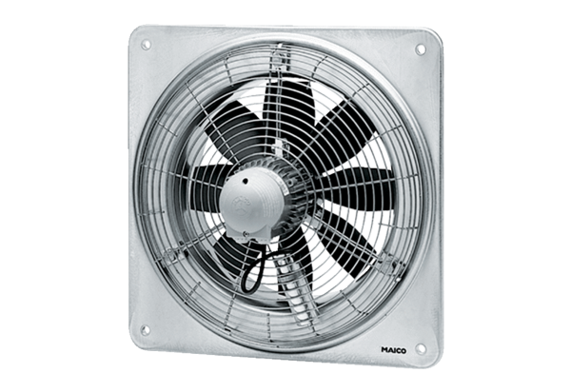Осевой настенный вентилятор EZQ 50/8 BКомплект поставки: 1 штукАссортимент: C
Номер артикула: 0083.0112Изготовитель: MAICO

